OBJAVA ZA MEDIJE
U HRVATSKOJ AKADEMIJI ZNANOSTI I UMJETNOSTI PROF. DR. SC. MIRJANA SANADER ODRŽALA PREDAVANJE O ULOZI RIMSKE VOJSKE U MOBILNOSTI LJUDI I ROBA NA TLU HRVATSKE U ANTICI

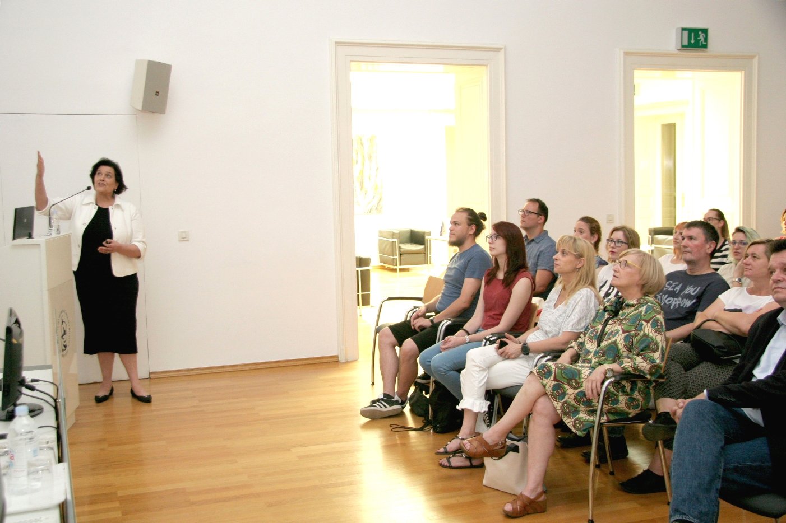

Zagreb, 30. svibnja 2018. – U organizaciji Hrvatske akademije znanosti i umjetnosti i Hrvatske zaklade za znanost, u srijedu 30. svibnja u Knjižnici HAZU održan je kolokvij na kojem je predavanje na temu Između Dunava i Mediterana: Uloga rimske vojske u mobilnosti ljudi i roba na tlu Hrvatske u antici održala prof. dr. sc. Mirjana Sanader s Filozofskog fakulteta Sveučilišta u Zagrebu, voditeljica projekta RoMiCRO - Between the Danube and the Mediterranean. Exploring the role of Roman military in the mobility of people and goods in Croatia during the Roman Era, financiranog od strane Hrvatske zaklade za znanost. Cilj tog projekta je istraživanje i proširivanje znanstvenih informacija koje bi doprinijele u rješavanju još neodgovorenih pitanja o značaju rimske vojske u promjenama koje su se dogodile u periodu od prvih kontakata s Rimom (229. godine prije Krista) do kraja Markomanskih ratova (180. godine poslije Krista) na području današnje Hrvatske. Osim stručnjaka u istraživanjima sudjeluje i velik broj stduenata. U svom je predavanju prof. Sanader predstavila rezultate istraživanja provedenih u sklopu projekta s naglaskom na rezultate sustavnih arheoloških istraživanja na nalazištu Gardun-Vojnić kod Trilja (antički Tilurium) te sustavnog terenskog pregleda određenih dionica hrvatskog dijela dunavskog limesa.
„Hrvatska je jedina zemlja u Europi koja je istovremeno okružena Dunavom i Mediteranom. Ova specifična i jedinstvena geografska pozicija imala je važnu ulogu povijesnim događajima u ovom dijelu Europe te je uvelike odredila mobilnost ljudi kao i kretanje dobara i ideja“, kazala je Mirjana Sanader, iznijevši niz primjera na koji je način nazočnost rimske vojske utjecala na život autohtonog stanovništva područja Hrvatske u antici. Iako je od 12 hektara površine rimskog logora Tilurium u posljednjih dvadesetak godina istraženo tek deset posto, pronađene su velike količine luksuznih predmeta od metala, stakla, keramike, kamena i gipsa, što svjedoči i visokom standardu rimskih vojnika čija potrošnja je utjecala na razvoj gospodarstva.
Marijan Lipovac
Ured za odnose s javnošću i medije HAZU

